监 理 日 志
工程名称：永靖县“十四五"盐锅峡光伏发电项目
日期 | 2024年 4 月 29日星期 日 |  | 气候 |  | 小中雨 |  | 气温 | 6/17c
监理人员 动态：2人、检查、巡查、见证满足要求 |  |  |  |  | 材料进场:  无
施工方人员动态:线路塔位人工孔桩78人
施工机械动态：测量仪器GPS、水准仪、经纬仪，满足要求
施工部位进度情况 | 送出线路:塔位G42定位开挖、G50～55挖孔正常作业，已完成50～80%
监理今日工作内容 | 送出线路塔位基础施工巡查、检查:  塔位G40、G49安全措施、交底检查  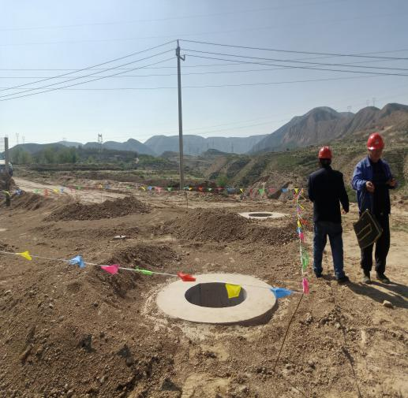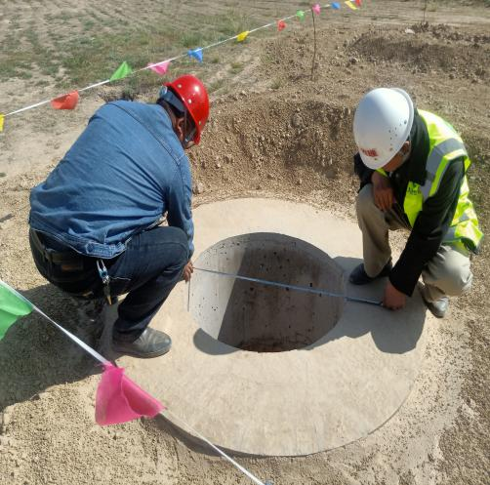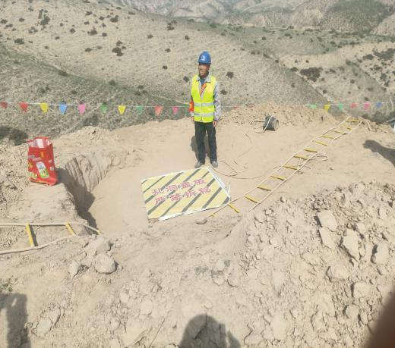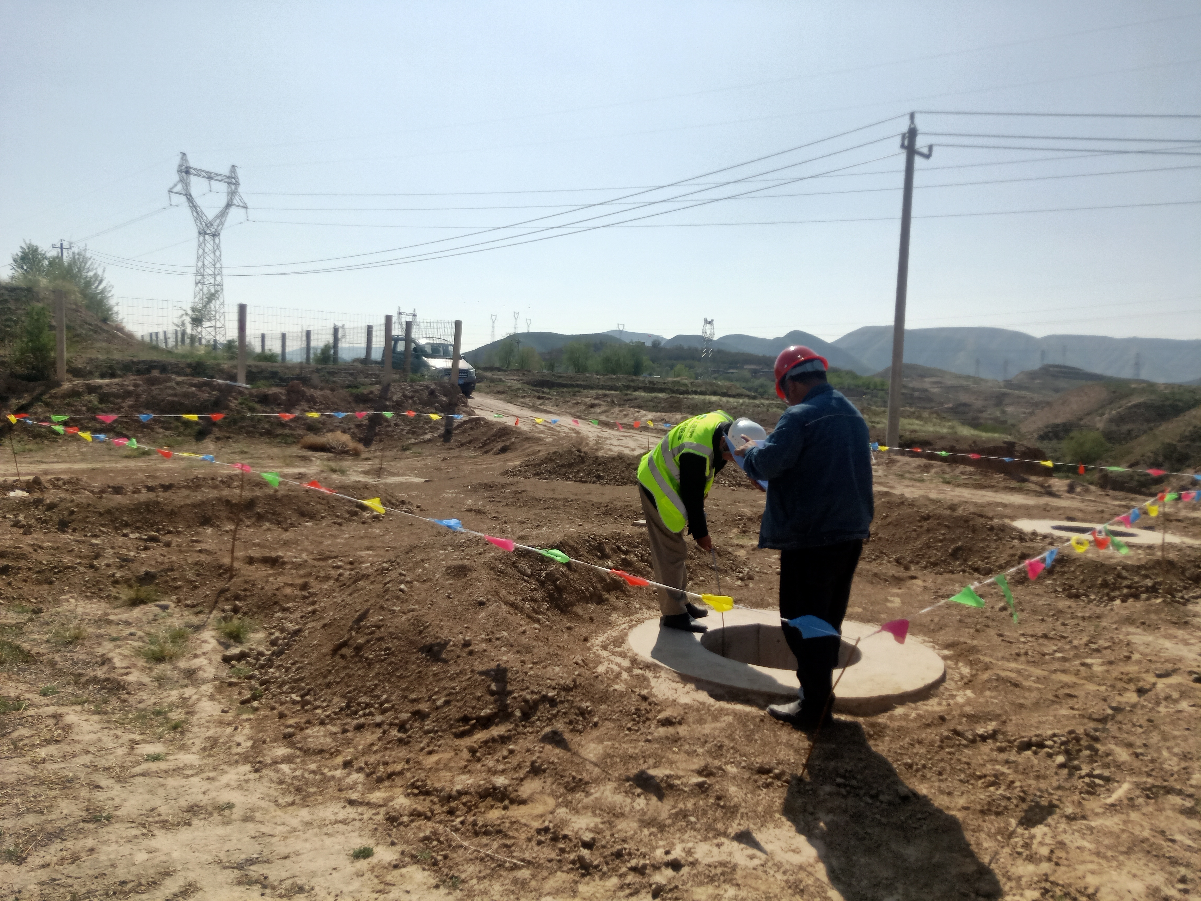
检查发现问题及处理措施 | 孔口防护覆盖不到位，通知现场立及整改，专人负责
协调内容或  其他 | 塔位41、42征地水土保持相关手续需协调处理
记录人 |  |  |  | 总监签阅

。

